Динамические модели МОБа

Теоретико-справочный материал
1. Простейшая динамическая модель МОБа с постоянными коэффициентами выглядит так:

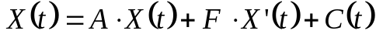, (1)
где 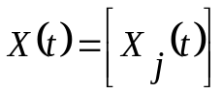 - вектор - столбец объемов производства в году t (t=0,1,2,…,T), (j=1,2,…,n);
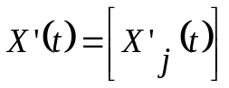 - вектор – столбец абсолютных приростов производства в году t (вектор – столбец производных функций);
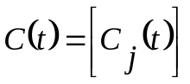 - вектор – столбец потребления (включая непроизводственное потребление) в году t;
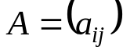 - матрица коэффициентов прямых материальных затрат;
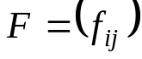- матрица коэффициентов капиталоемкости приростов производства. Еще конкретнее, 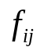показывает долю общих затрат продукций 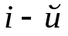отрасли, направленной в 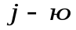отрасль в качестве производственных инвестиций (капитальных вложений) для обеспечения прироста продукции в этой отрасли в расчете на единицу.
2. Неоднородная система дифференциальных уравнений (1) можно свести к следующей эквивалентной системе, если использовать базовое матричное уравнение Леонтьева в динамике с последующим преобразованием:
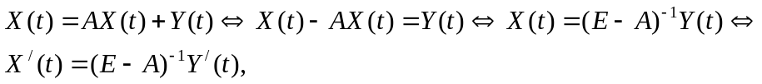
В результате подстановки выражения для 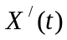 в (1) получим:
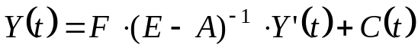, (2)
где 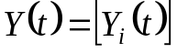 - вектор – столбец конечного использования продукции отраслей в году t, (t=0,1,2,…,T при рассмотрении времени конечным дискретным множеством временн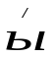х тактов), (i=1,2,…,n);
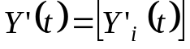 - вектор – столбец абсолютных приростов конечной продукции по отраслям.
На функции 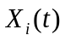и 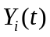 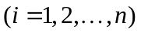накладываются условия двукратной непрерывной дифференцируемости на отрезке 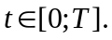
3. Матрица А продуктивна или неразложима, матрица F невырожденная 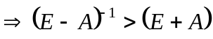 , 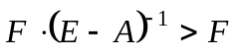 (поэлементно).
4. Решения системы (2) при 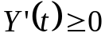 в силу неотрицательности матриц 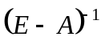 и 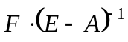гарантируют, что 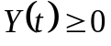, 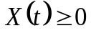, 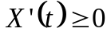.
5. Динамическая модель замкнутой производственно – экономической системы, представляющую собой линейную однородную систему дифференциальных уравнений, выглядит так (в матричной записи):
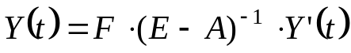 (3)
Решение системы (3) характеризует предельные технологические возможности развития производства при заданных матрицах А и F, когда все ресурсы ВВП направляются на расширенное воспроизводство.
- Общее решение системы (3) имеет следующий аналитический вид:
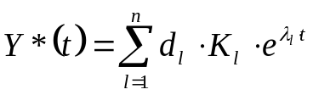 (4)
Параметры аналитического решения (4) 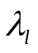, 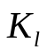, 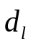 получаются в следующей последовательности:
a) - корни характеристического уравнения n-го порядка.
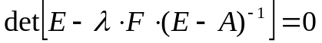 (5)
б) 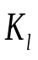 - соответствующие собственные векторы матрицы , 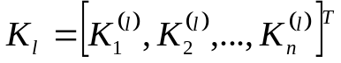, и являются решениями (бесконечными) алгебраической системы однородных уравнений:
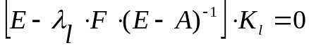, (6)
где, 0 (“нуль”) – нулевой вектор – столбец размерности 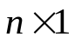;
в) 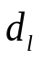- постоянные, определяемые из системы уравнений:
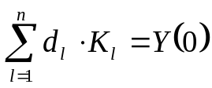 (7)
где, Y(0) – вектор–столбец конечного использования продукции отраслей в базисном году.
В общем случае решение (7) содержит несколько отличных от нуля компонент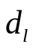. Поэтому, единственная траектория системы (3), выходящая из начальной точки Y(0), представляет собой комбинацию экспонент, растущих с различными темпами.
7. Пусть 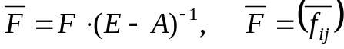. Для матриц, относящихся к классу матриц 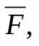 справедлива теорема Перрона (в нестрогой формулировке):
а) матрица 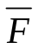 имеет положительное собственное число 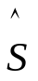, которое превосходит модули всех остальных собственных чисел;
б) для , называемого корнем Фробениуса – Перрона, выполняется условие:
. 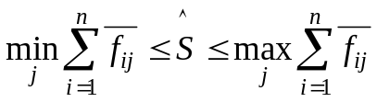
в) собственному числу отвечает единственный собственный вектор 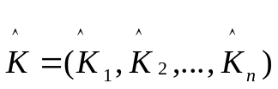, все координаты которого строго положительны и удовлетворяют условию: 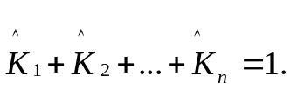
8. Так как 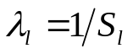, 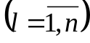, 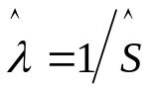 - соответствует вектор 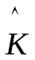.
9. Значение 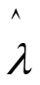 в межотраслевой динамической модели находит объяснение технологического темпа прироста ВВП, а вектор - отраслевой структуры ВВП.
Пример. В соответствии с динамической моделью МОБа (3) по приведенным ниже данным (цифры условные) составить прогнозную таблицу МОБа на 2020 г., если базисный год (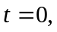 как начальное условие) 2019 г. и 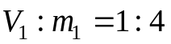, 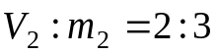 в прогнозном году.
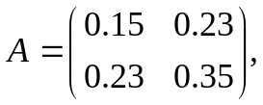 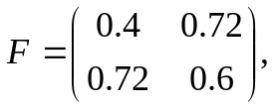 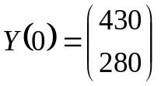.

РЕШЕНИЕ
1. Вычисляем матрицы 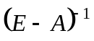 и 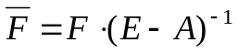.
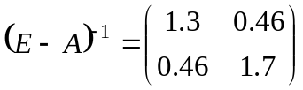, 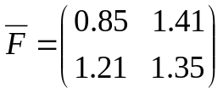 .
2. Находим корни характеристического уравнения (5):
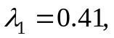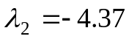
3. Собственные векторы, соответствующие 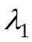 и 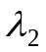 получают вид:
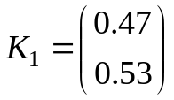; 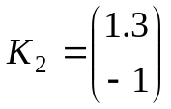
4. Постоянные 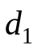 и 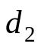 из системы уравнений (7) получают значения:
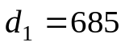 и 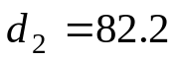.
5. Аналитическое решение приобретает вид:
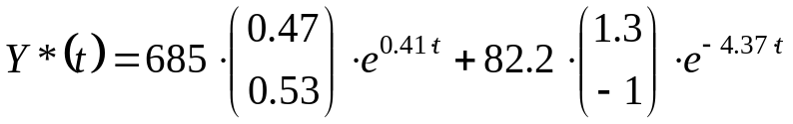.
6. Глубина прогнозирования t=2 года, поэтому
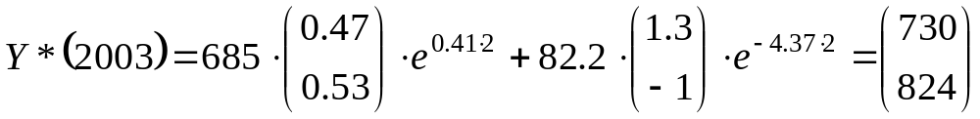
Так как a_{ij} постоянны на прогнозный период. Составление таблицы МОБа на 2020 г. будет производиться в соответствии с алгоритмом, применяемым при решении примера по статической модели МОБа.
Самостоятельное задание
На основе содержащихся в приведенном примере данных требуется получить:
- общее аналитическое решение (оно существует) однородной системы линейных дифференциальных уравнений первого порядка;
- построить графики для каждой переменной, записанной в виде общего аналитического решения системы (11) (см. ниже последовательность получения системы уравнений в классическом виде, в том числе, для двух переменных). Графики будут соответствовать экспоненциальным кривым. ПОСТРОЕНИЕ ГРАФИКОВ ФУНКЦИЙ в MatLab-е.
С этой целью (3) следует свести к классическому виду системы дифференциальных уравнений, воспользовавшись обозначениями . Действительно, получим:
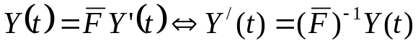, (8)
Существование обратной матрицы 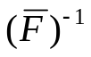гарантируется соблюдением условий согласно п.п. 3 (выше по тексту). Введем обозначения 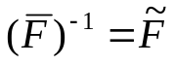, пусть, 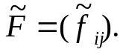Тогда, опуская в дальнейшем аргумент , из (8) получим:
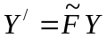. (9)
Система дифференциальных уравнений (9) в развернутой записи имеет вид (с учетом введенных обозначений):
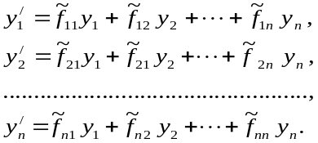 (10)
Для выполнения самостоятельного задания система (10) будет содержать два уравнения:
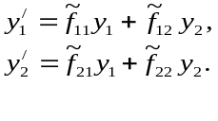 (11)

